新疆托里县包古图矿区呼的合铜矿选矿厂、尾矿库及矿区配套设施建设项目
环境影响评价公众参与说明

新疆托里润新矿业开发有限责任公司
二〇二六年八月

目 录
1 概述 1
2 首次环境影响评价信息公开情况 1
2.1 公开内容及日期 1
2.2 公开方式 1
2.2.1 网络 1
2.2.2其他 2
2.3 公众意见情况 2
3 征求意见稿公示情况 2
3.1 公示内容及时限 2
3.2 公示方式 2
3.2.1 网络 3
3.2.2 报纸 3
3.2.3其他 6
3.2.4报批公示 7
3.3查阅情况 8
3.4公众提出意见情况 8
4其他公众参与情况 8
5 公众意见处理情况 8
6 其他 9
7 诚信承诺 9

1 概述
新疆托里润新矿业开发有限责任公司按照《中华人民共和国环境影响评价法》、《环境影响评价公众参与办法》（生态环境部令第4号）等法律、法规及有关规定，遵循“真实性、广泛性、公正性”原则，先后在新疆维吾尔自治区生态环境保护产业协会网站发布了两次《新疆托里县包古图矿区呼的合铜矿选矿厂、尾矿库及矿区配套设施建设项目》环境影响评价公众参与信息公示，向公众告知本项目的建设情况。在第二次网络公示期间，在塔城日报上刊登了两次项目公示信息。

2 首次环境影响评价信息公开情况

2.1 公开内容及日期
新疆托里润新矿业开发有限责任公司在确定了环评单位后7个工作日内进行了第一次公示，公示内容主要包括：建设项目名称、地理位置、建设内容等基本情况，建设单位名称和联系方式，环境影响报告书编制单位名称和联系方式，公众意见表的网络链接以及提交公众意见表的方式和途径。第一次项目公众参与公示符合《环境影响评价公众参与办法》要求。

2.2 公开方式

2.2.1 网络
新疆托里润新矿业开发有限责任公司于2025年12月8日在新疆维吾尔自治区生态环境保护产业协会网站刊登了项目第一次公众参与公示信息(http://www.xjhbcy.cn/articles/show/16566)，载体选择符合《环境影响评价公众参与办法》要求。公示截图请见图2-1。

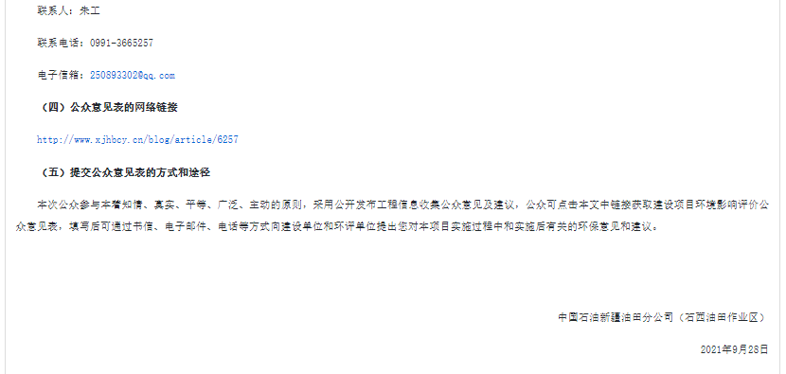

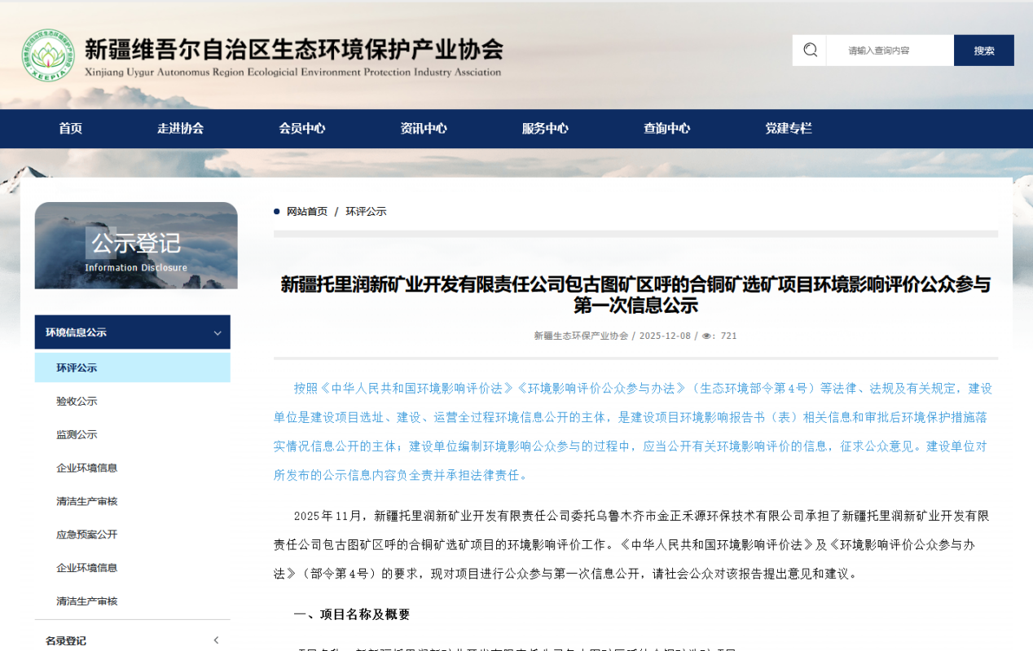
图2-1 项目公众参与第一次信息公示截图

2.2.2其他
第一次公示期间，未采取其他公示方式。

2.3 公众意见情况
第一次公示期间未收到公众意见反馈。

3 征求意见稿公示情况

3.1 公示内容及时限
征求意见稿公示主要内容包括：环境影响报告书征求意见稿全文的网络链接及查阅纸质报告书的方式和途径、征求意见的公众范围、公众意见表的网络链接、公众提出意见的方式和途径、公众提出意见的起止时间等，公示时限为10个工作日。项目环境影响报告书的征求意见稿已完成，公示的主要内容及时限符合《环境影响评价公众参与办法》要求。

3.2 公示方式

3.2.1 网络
新疆托里润新矿业开发有限责任公司于2026年2月5日在新疆维吾尔自治区生态环境保护产业协会网站刊登了项目第二次公众参与信息公示(http://www.xjhbcy.cn/articles/show/17005)，载体选择符合《环境影响评价公众参与办法》要求。公示截图见图3-1。

3.2.2 报纸
新疆托里润新矿业开发有限责任公司分别于2025年12月8日及2026年2月5日，在准噶尔时报上对本项目的环境影响评价信息进行了两次公示，载体选择和公示时间符合《环境影响评价公众参与办法》要求。征求意见稿两次报纸公示截图见图3-2及图3-3。
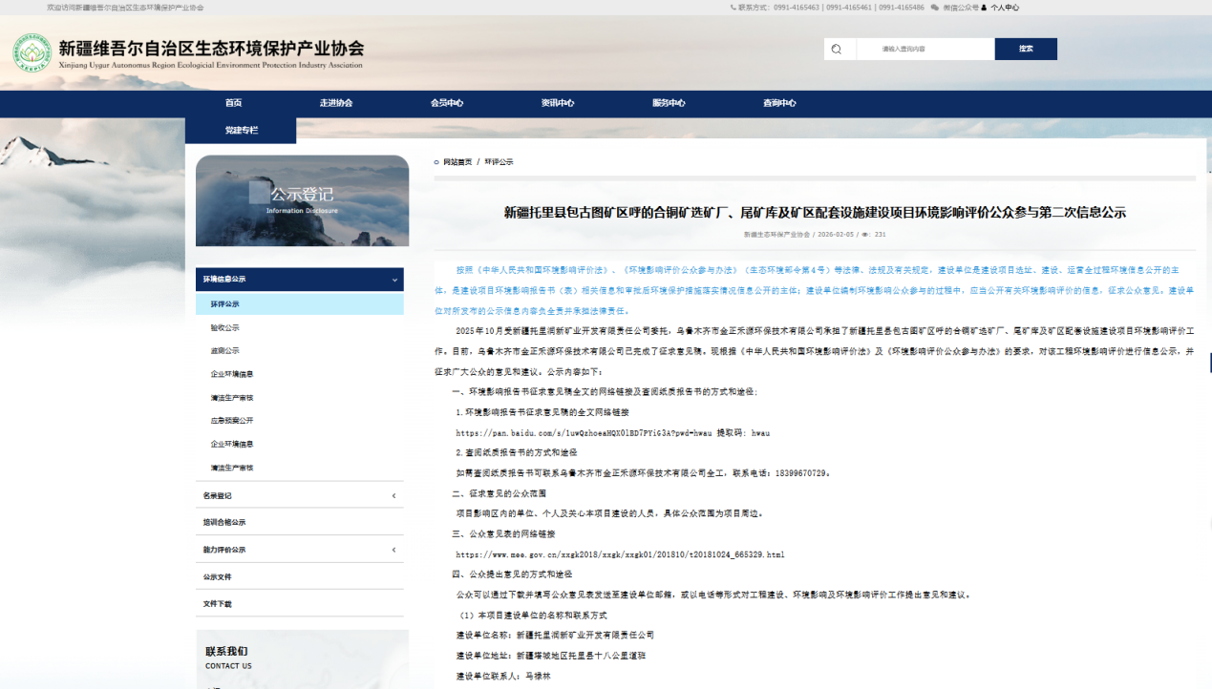
图3-1 项目公众参与第二次信息公示截图

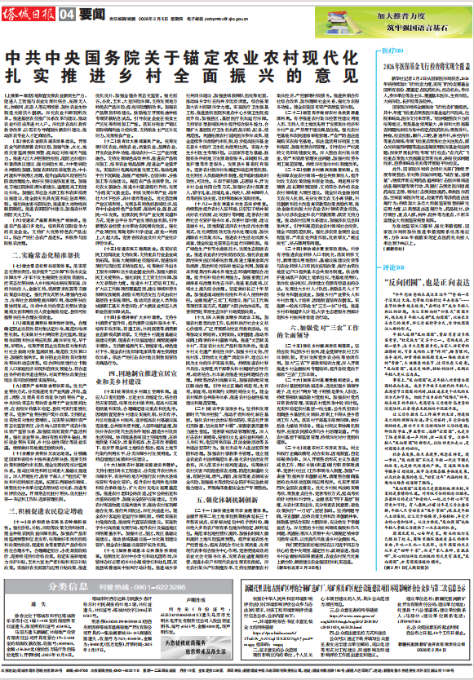
图3-2 征求意见稿第一次报纸公示截图
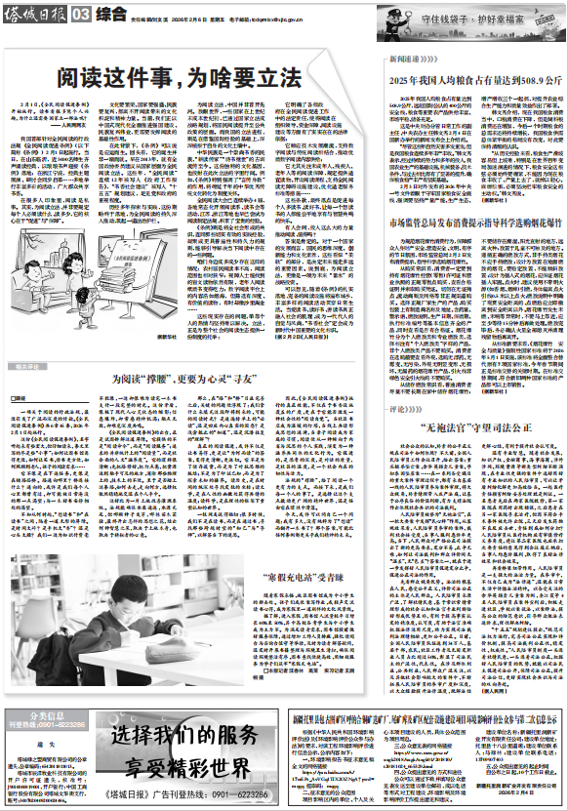
图3-3 征求意见稿第二次报纸公示截图

3.2.3其他
项目第二次公众参与公示，除网络公开、报纸刊登外，在项目所在地公示栏进行了张贴公示，载体选择符合《环境影响评价公众参与办法》要求。张贴公示照片见图3-4、3-5。
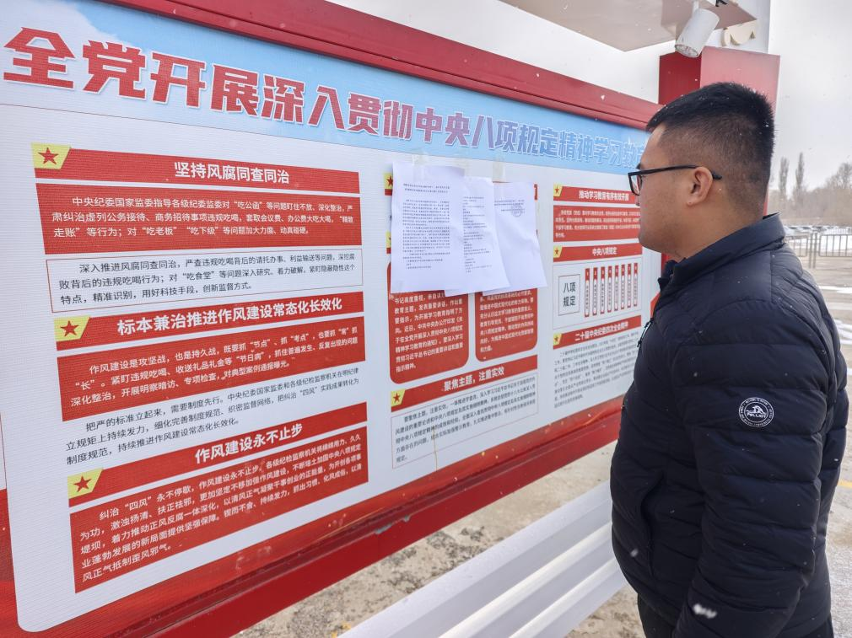
图3-4 本项目张贴公示照片（1）
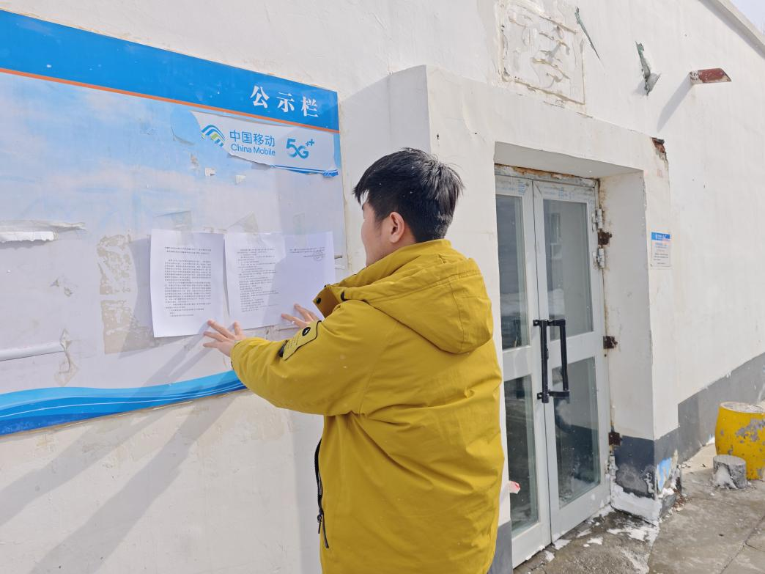
图3-5 本项目张贴公示照片（2）
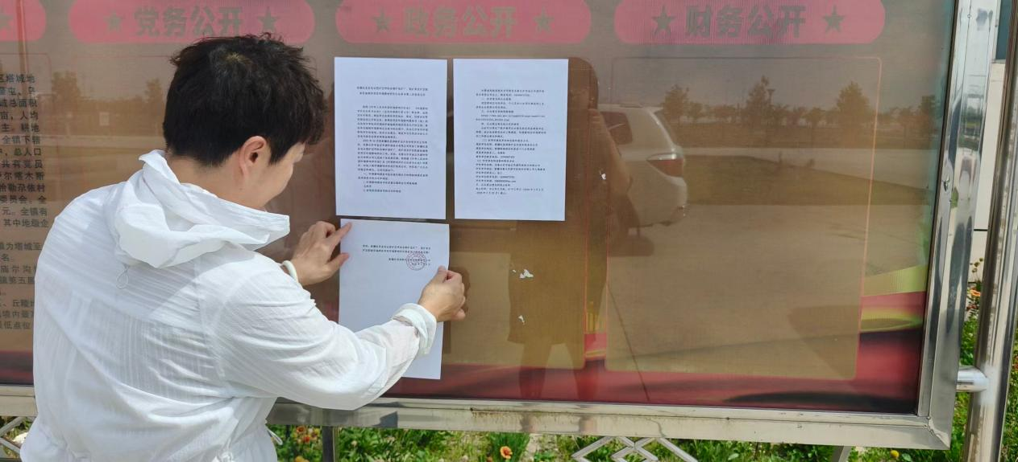
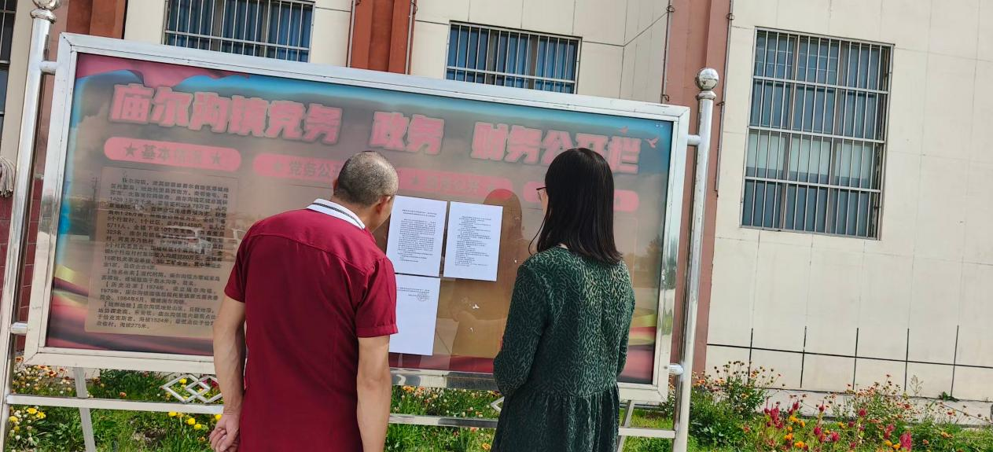
图3-5 本项目张贴公示照片（3）

3.2.4报批公示
新疆托里润新矿业开发有限责任公司于2026年8月7日在新疆维吾尔自治区生态环境保护产业协会网站刊登了项目第三次公众参与信息公示(http://www.xjhbcy.cn/articles/show/17939)，载体选择符合《环境影响评价公众参与办法》要求。公示截图见图3-6。

图3-5 本项目张贴公示照片（3）
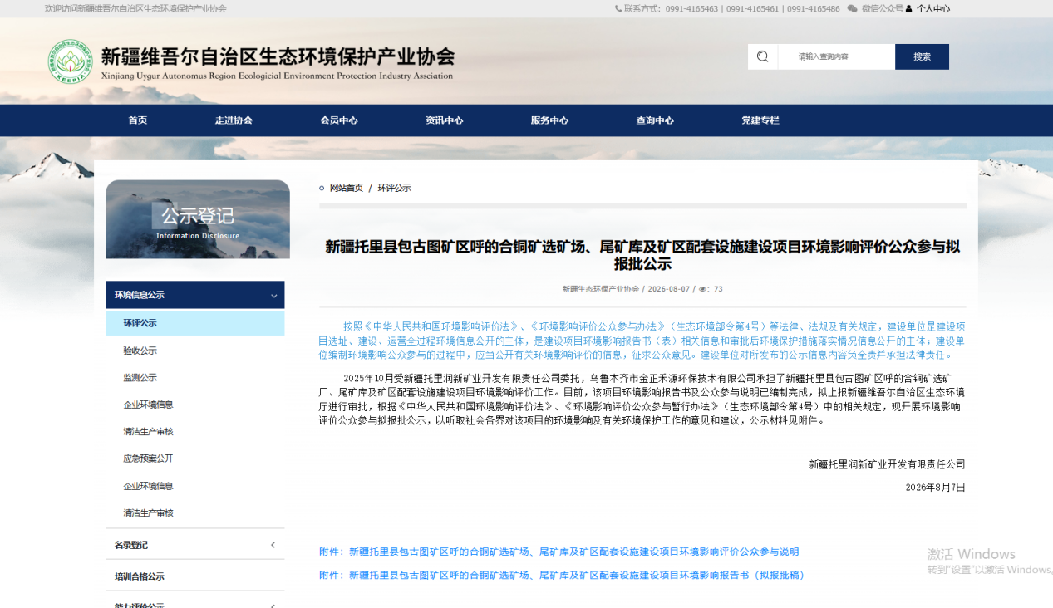
图3-6 项目公众参与第三次信息公示截图

3.3查阅情况
第二次公示期间，新疆托里润新矿业开发有限责任公司在环评单位设置了项目报告书征求意见稿纸质版查阅场所，无公众前来查阅。

3.4公众提出意见情况
第二次公示期间，项目建设单位和环评单位未收到公众的反馈意见。

4其他公众参与情况
在公示期间，未收到公众对环境影响方面提出的反馈意见，故未开展公众座谈会、听证会、专家论证会等深度公众参与，符合《环境影响评价公众参与办法》要求。

5 公众意见处理情况
此次公示未收到公众对环境影响方面提出的反馈意见。

6 其他
无。

7 诚信承诺
本项目诚信承诺见附件。

附件
